Московский энергетический институт(Технический университет)
Лабораторная работа №1
Предельные теоремы
выполнил студент Винников Александр
гр. А-14-07

Москва 2010

Цель работы
Статистически пронаблюдать существо основных предельных теорем.

Содержание.
1. Теорема Бернулли.
2. Закон больших чисел в форме Чебышева.
2.1. Основное утверждение.
2.2. Испытание практически достоверного события.
2.3. Сжатие распределения с ростом числа слагаемых.
3. Усиленный закон больших чисел.
4. Теорема Гливенко − основная теорема статистики.
5. Центральная предельная теорема.
5.1. Содержание теоремы.
5.2. Одинаково распределенные слагаемые.
5.3. Различно распределенные слагаемые.

Теорема Бернулли

Если проводится n независимых испытаний случайного события A, вероятность которого P(A) = p, то относительная частота μ/n появления события A ( μ − число появлений A) при большом n приближенно равна вероятности p:
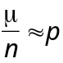.
уточнение: будем писать
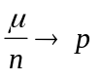 при 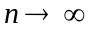,
если для любого ε>0 и для достаточно больших n соотношение
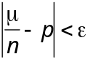 (1)
выполняется с вероятностью, стремящейся к 1 с ростом n; запишем это так:
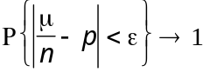 при .
В этом состоит теорема Бернулли. Заметим, что теорема не утверждает, что соотношение (1) достоверно, однако, если n достаточно велико, то вероятность его выполнения близка к 1 (например, 0.98 или 0.999), что практически достоверно. Если собираемся провести эксперимент, состоящий из этого достаточно большого числа n испытаний, то можем быть уверены, что соотношение (1) будет выполнено. Проверим это не абсолютно достоверное утверждение на примере бросания симметричной монеты.
Вероятность появления герба p=0.5. можно показать (с помощью центральной предельной теоремы), что, например, если n ≥ (1.5/ε)², то соотношение (1) выполняется с вероятностью 0.997, а если n ≥ (1.3/ε)², то − с вероятностью 0.99; последняя в данном случае нас вполне устраивает как практическая достоверность. Положим ε = 0.1; тогда соотношение
| μ / n - 0.5 | < 0.1 (a)
выполняется с вероятностью 0.99 при n170. если ε=0.03, то соотношение
| μ / n - 0.5 | < 0.03 (б)
выполняется с вероятностью 0.99 при n 1850. Мы уверены, что, проведя 170 бросаний монеты, получим (а), а, проведя 1850 бросаний, получим (б).
Бросание монеты моделируем генерацией случайной величины α, принимающей значения 1 ("герб") и 0 ("цифра") с вероятностями 1/2. Число появлений "герба" в n испытаниях
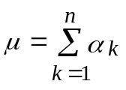,
где α_{k}- результат k-го испытания.
Задание. Проверить (а) и (б) экспериментально для равномерно распределённых дискретных величин (значения 0 или 1).
Выполнение
Сгенерируем вектор случайных значений длины n = 1850. Для каждого значения возьмём целую часть от случайной величины, распределенной равномерно на отрезке [0,5, 1,5] (оператор rnd(1) генерирует случайные числа, распределенные равномерно на отрезке [0, 1]):
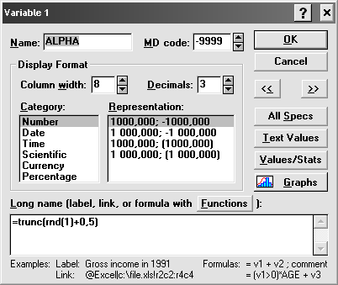
Определение числа появлений “герба” и относительной частоты f_{n} в серии из n = 170 испытаний:
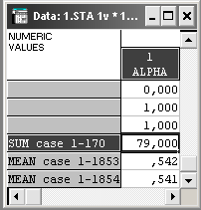
Результат: 79 появлений «герба». Убеждаемся, что ⎢f_{n} – 0.5 ⎢< 0,1. |79/170-0,5|=0,0353< 0,1.
Определение числа появлений “герба” и относительной частоты f_{n} в серии из n = 1850 испытаний:
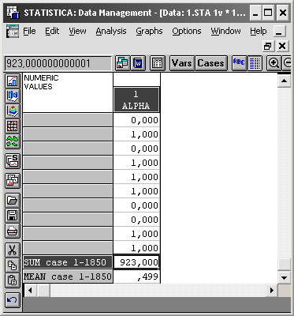
Результат: 923 «герба», отн. частота 0,4989189189. Убеждаемся, что ⎢f_{n} – 0.5 ⎢= 0,001081081081< 0.03.

Закон больших чисел в форме Чебышева

Основное утверждение
Одно из основных утверждений закона больших чисел состоит в том, что значение среднеарифметического 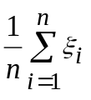 случайных величин с равными математическими ожиданиями 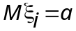 при большом n (при некоторых широких условиях) оказывается приближенно равным a:
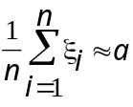
уточним: будем писать
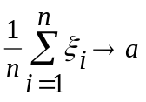 при ,
если для любого ε >0 и достаточно больших n соотношение
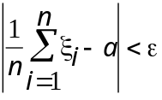 (2)
выполняется с вероятностью, стремящейся к 1 с ростом n; запишем это так:
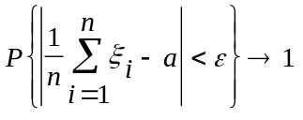 при n→ ∞.
это одно из утверждений закона больших чисел. Заметим, что, как и теорема Бернулли, оно не означает, что соотношение (2) достоверно; однако, если n достаточно велико, то вероятность его выполнения близка к 1, например, 0.98 или 0.999, что означает практически достоверно.

Невыполнение закона больших чисел
Рассмотрим случайную величину, распределенную по закону Коши с плотностью
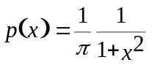 (3)
Заметим, что плотность симметрична относительно нуля, однако, 0 не является математическим ожиданием; это распределение не имеет математического ожидания. Напомним, что математическим ожиданием называется 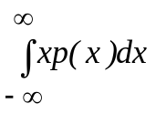, если 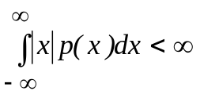 ; последнее, очевидно, для распределения Коши не выполняется. Для последовательности независимых случайных величин, распределенных по закону Коши (3), закон больших чисел не выполняется. Если бы среднеарифметическое 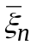 ≡ сходилось с ростом n к какой-либо константе, то, в силу симметрии распределения, такой константой мог быть только 0. Однако, 0 не является точкой сходимости. Действительно, можно показать, что при любом ε >0 и при любом сколь угодно большом n
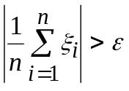 (4)
с вероятностью 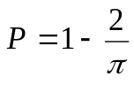arctg ε. (Поясним сказанное: с помощью характеристических функций легко показать, что распределена по (3), а функция распределения для (3) есть arctg x). Эта вероятность, как видно, не стремится к 0 с ростом n. Например, если ε = 0.03, то вероятность выполнения (4) равна приближенно P ≈ 0.98, т.е. событие (4) практически достоверно, и можно уверенно ожидать его выполнения с одного раза. Если ε =1, то вероятность (4) равна 0.5, и выполнение его хотя бы 1 раз можно уверенно ожидать, проделав 7 экспериментов (т.к. вероятность невыполнения ни разу равна (0.5)⁷ = 1/128). И это при любом фиксированном n, например, n = 1000. Проверим это экспериментально.
Задание. Сгенерировать 7 выборок объемом n=1000 и проверим (4) при ε =1.
Выполнение
Сгенерируем 7 выборок объема n = 1000 с распределением Коши и определим по каждой среднее значение:
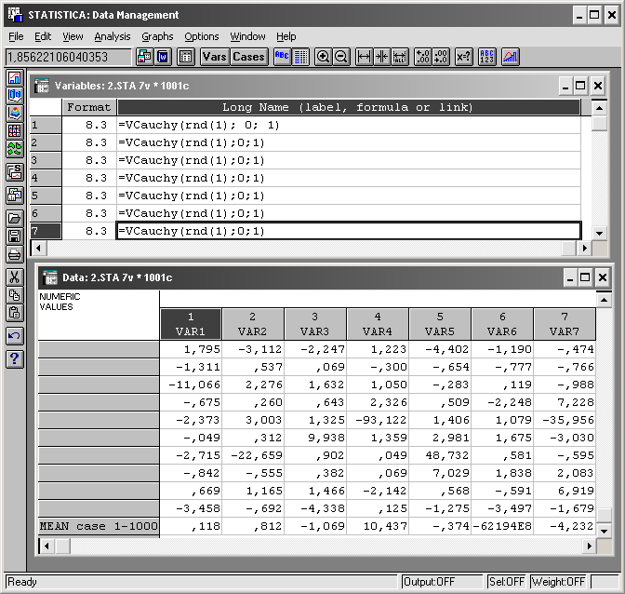
здесь а = 0 – параметр сдвига, b = 1 – параметр масштаба в плотности

p (x | a, b) = 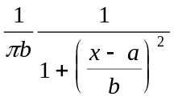 ;
Убеждаемся, что хотя бы в одной выборке модуль среднего превосходит 1. Действительно, неравенство выполняестя для 3й, 4й, и последней выборки.
Посмотрим график выборки из распределения Коши (рис.1):
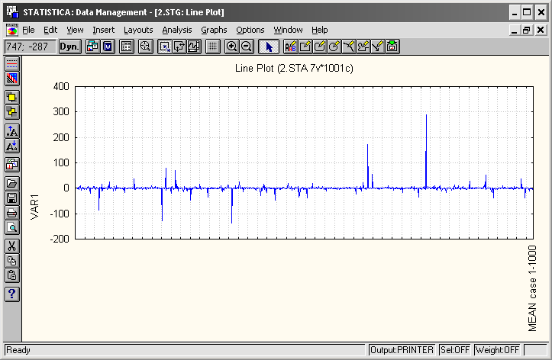 обратим внимание на то, что имеются редкие наблюдения, отстоящие очень далеко от центра распределения – точки 0.

Сжатие распределения с ростом числа слагаемых
Закон больших чисел в форме Чебышева означает, что распределение случайной величины
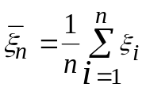
сжимается с ростом n. Если математические ожидания одинаковы, т.е. Mξi=a, то сжатие происходит в окрестности точки a.
а) Аналитически иллюстрировать сжатие можно, если распределение для легко выписывается. Например, если ξi распределены нормально N(a,σ ²), то случайная величина распределена по N(a, σ²/n). Построим графики плотностей для n =1, 4, 25, 100 и σ =1, a =1 (сделаем это в целях освоения пакета).
б) Статистически убедиться в сжатии можно, наблюдая гистограммы при различных значениях n (например, для n =10, 40, 160, 640). Сгенерируем k раз (например, хотя бы k =20) случайную величину ≡ 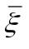: 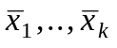 и построим для этой выборки средних гистограмму Hn. Сравнивая гистограммы для различных n, мы заметим сжатие. сжатие можно увидеть определением для каждого n по минимального min, максимального max значений и размаха w = max - min .

Выполнение
a) графики плотностей:
для n =1, 4, 25, 100 соответственно:
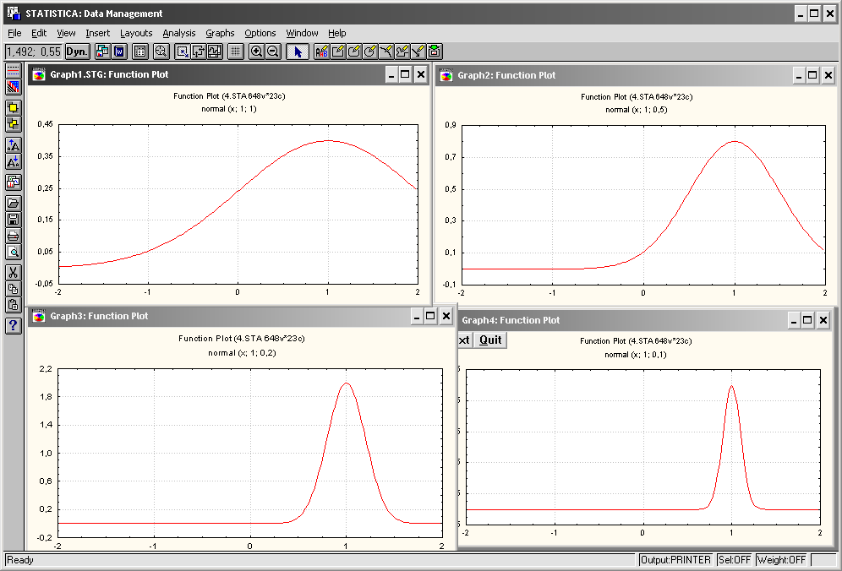

б) Разброс средних
1. Получим к = 20 выборок объемом n = 10 ( в таблице 20v × 10c) из распределения R [0, 1].
2. По всем выборкам определим среднее
3. Выделим полученную строку средних и определим для нее стандартное отклонение: 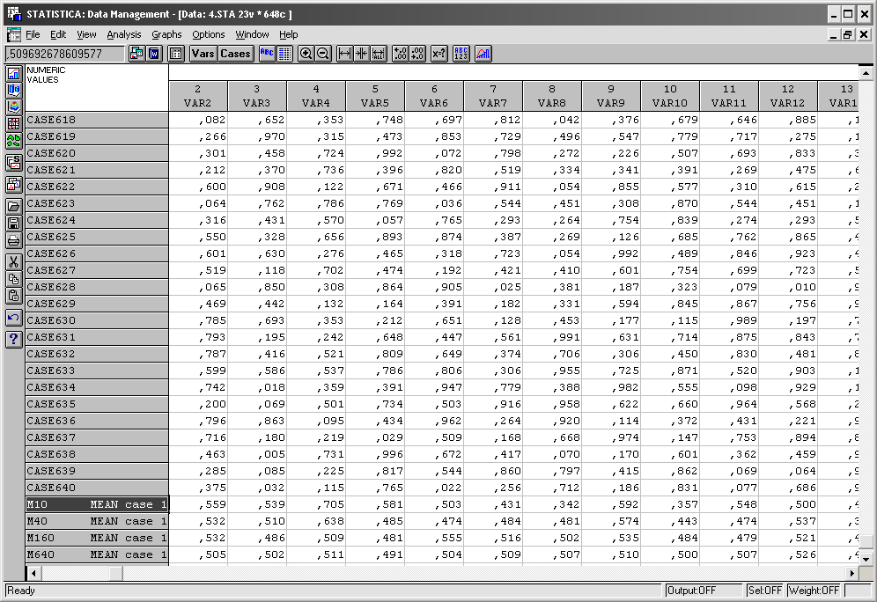
Затем определим минимум (Min’s) и максимум (Max’s). Результаты получаем в трех вновь образованных столбцах;
Результаты:
Стандартное отклонение для n = 10: 0,0997946024301506,для 40: 0,061584837436201, для 160: 0,023694844244381, для 640: 0,0072273309520815.
Минимальные средние для n = 10: 0,31841486861781, для 40: 0,390366832483901, для 160: 0,46511810663167, для 640: 0,49135677663502.
Максимальные средние для n = 10: 0,7050599688711, для 40: 0,637570574053163, для 160: 0,555348368785669, для 640: 0,52560874889370.
4. Убеждаемся, что с ростом n разброс средних уменьшается (распределение сжимается).
5. Сжатие распределения для с ростом n можно показать графически. Из предыдущего имеем 4 строки средних для различных n. Поскольку в пакете удобнее работать со столбцами, а не со строками, 4 строки средних сделаем столбцами транспонированием:
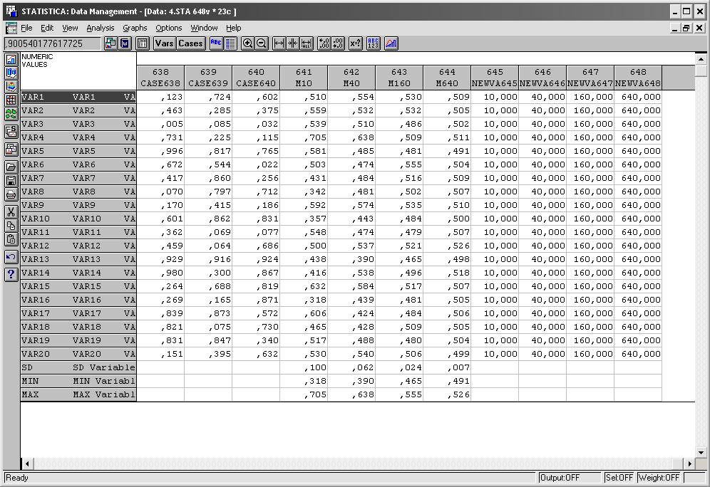
Для удобства введем для них новые имена и образуем 4 новых столбца с одинаковыми значениями в каждом столбце соответственно 10, 40, 160, 640. Построим график:
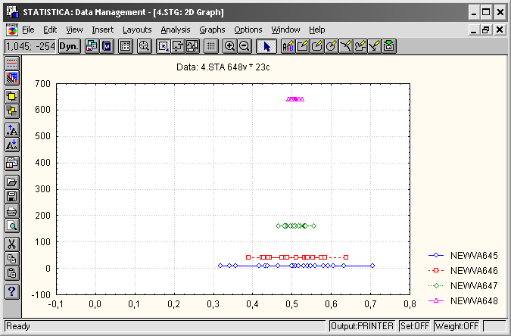
Получаем совокупности значений средних при различных n (рис.2). Убеждаемся, что с ростом n разброс уменьшается.

Усиленный закон больших чисел.

Теорема Бореля (1909 г.) ( первая теорема на эту тему) утверждает, что относительная частота f_{n} ≡ 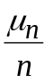 появления случайного события с ростом числа n независимых испытаний стремится к истинной вероятности p
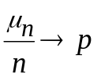 (6)
с вероятностью 1. Другими словами, при любом эксперименте с бесконечным числом испытаний имеет место сходимость последовательности f_{n} к p.
Будем говорить, что последовательность случайных величин 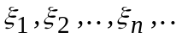 подчиняется усиленному закону больших чисел, если
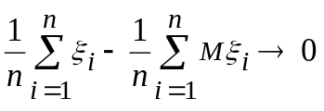 при n→ ∞ (7)
с вероятностью 1.
В частном случае, при равных математических ожиданиях, Mξi=a, это означает
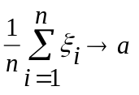 при n→ ∞ (8)
с вероятностью 1.
Достaточное условие выполнения (7) дает
Теорема Колмогорова. Если последовательность взаимно независимых случайных величин 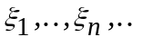 удовлетворяет условию
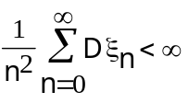,
то она подчиняется усиленному закону больших чисел.
Для независимых и одинаково распределенных случайных величин справедлив окончательный результат:
Теорема. Необходимым и достаточным условием для применимости усиленного закона больших чисел к последовательности независимых величин является существование математического ожидания.

Проиллюстрируем (6) на примере бросания симметричной монеты, а (8) - на примере равномерно R[0,1] распределенных случайных величин.

Выполнение
Из последовательности x₁ ,..., x_{N} независимых наблюдений построим последовательность f₁, ..., f_{N} среднеарифметических, где
f_{n} = 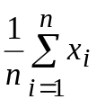, n = 1, ..., N
и убедимся графически в том, что f_{n} c ростом n приближается к математическому ожиданию.

Эксперименты с монетой.
Сгенерируем 3 последовательности по 500 бросаний монеты в первые 3 столбца таблицы 6v × 500c; для удобства зададим имена переменным-столбцам: х₁, х₂, х₃, f₁, f₂, f₃. Образуем последовательность среднеарифметических, исходя из соотношений:
f₁ = x₁, f_{n} = ((n – 1) f_{n−1} + x_{n} ) / n, n = 2, ..., N,
в него введем программу:
for j: = 4 to 6 do
data (1, j): = data (1, j – 3);
for j: = 4 to 6 do
for n: = 2 to 500 do
begin
data (n, j): = (data (n – 1), j)∗ (n – 1) + data (n, j – 3)) / n;
end;
После команды Execute (исполнить, кнопка) получаем результаты в столбцах 4 ÷ 6.
Посмотрим графически зависимость f_{n} от n в различных диапазонах: от 1 до 25, до 50, до 100, до 500:
выделим в таблице блок: столбцы с 4 по 6, строки с 1 по 25, затем команда Custom 2D Graphs (кнопка слева вверху или меню Graphs - Custom Graphs - 2D Graphs) - OK. (Заметим, что диапазон можно указывать не выделением строк, а в окне команды: Cases from 1 to 25, и т.д.). Наблюдаем график с тремя кривыми.
Аналогично получаем графики для других диапазонов по n (рис.3, рис.4). Убеждаемся, что частота выпадения герба f_{n} c ростом n приближается к вероятности герба р = 0,5. Для большей наглядности графика добавим константу 0,5, для чего образуем 7 столбец с этим значением, и выведем его вместе с частотами.

Эксперименты со случайными числами, распределенными равномерно на отрезке [0, 1].
Наши действия аналогичны предыдущему. Убеждаемся, что последовательность среднеарифметических приближается к 0,5 – математическому ожиданию (рис.5, рис.6). Вначале, перед выполнением этого пункта, посмотрим графически исходные белошумовые последовательности x₁, ..., x_{N}, отдельно каждую: Custom 2D Graphs... и т.д.

Пример невыполнения закона
посмотрим на последовательностях случайных чисел, распределенных по закону Коши.
Сгенерируем 3 выборки в первых трех столбцах таблицы, учитывая по (3), что tg (πξ), если ξ ~ R [0, 1], имеет распределение Коши, выполним преобразования над первыми тремя столбцами; над первым:
= tan (var1∗ Pi)
и аналогично над остальными.
Далее наши действия повторяются аналогично предыдущим.
Анализируя результирующие графики, видим, что кривые среднеарифметических иногда испытывают скачки, которые отбрасывают их значения далеко от 0 – центра распределения.
Графики распечатаем.

Задание
Промоделировать и посмотреть на графиках поведение средне-арифметического как функцию n для случайных величин, распределенных с плотностью
p(x) = 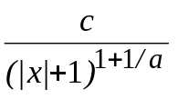 , , (9)
где a>0, c=1/(2a). При a<1 математическое ожидание существует, но при a1 это не так. При увеличении a (1, 1.5, 2, 5, 10) скачки в среднеарифметическом (как функции n) будут увеличиваться. Генерацию случайных чисел можно сделать на формуле
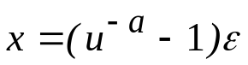 , где u ~ R[0,1],
a ε = ±1 с вероятностями 1/2.
из M (например, M =3) последовательностей x₁, x₂,...,x_{n} получить M последовательностей средних ₁,₂,...,_{n}, где
_{k} =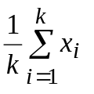,
можно так же, как и выше.

Теорема Гливенко − основная теорема статистики

Пусть x₁, x₂,...,x_{n} - выборка из n независимых наблюдений над случайной величиной X с функцией распределения F(x). Расположим наблюдения в порядке возрастания; получим
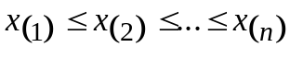
-вариационный ряд. Определим функцию эмпирического распределения
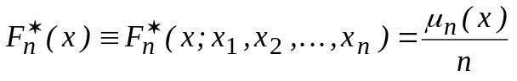,
где 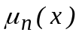 - число тех наблюдений, для которых x_{i}<x. Ясно, что 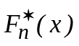 - ступенчатая функция; это функция распределения, которое получается, если значениям x₁,...,x_{n} присвоить вероятности, равные 1/n. Ясно, что 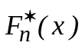-функция случайная , так.как зависит от наблюдений x₁,...,x_{n}.
Теорема Гливенко:
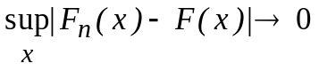 при
с вероятностью 1.
Проиллюстрируем эту теорему на примерах наблюдений над случайной величиной, распределенной по равномерному на [0,1] закону.

Выполнение
Сравним графически функцию эмпирического распределения для выборки объема n = 40 и функцию теоретического распределения. Будем работать в модуле Data Management, поскольку операция сортировки находится в нем.
а) Подготовка функции эмпирического распределения.
Заготовим таблицу размером 3v × 40c.
В первом столбце (назовем его х) сгенерируем выборку объема 40 с равномерным на отрезке [0, 1] распределением.
Построим вариационный ряд, т.е. сделаем сортировку по возрастанию. Во втором столбце вычислим значения функции эмпирического рас-пределения:
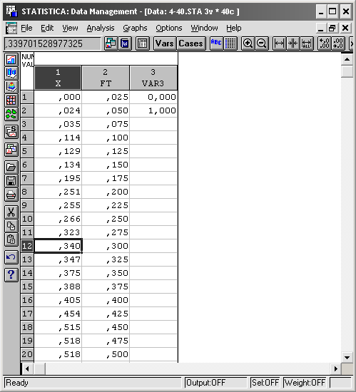
б) Подготовка функции теоретического распределения.
Поскольку функция равномерного на [a, b] распределения определяется на [a, b] отрезком прямой, ее можно задать двумя точками (а, 0) и (b, 1), в данном случае (0, 0) и (1, 1). В третьем столбце, назовем его FT, введем два значения 0 и 1 (с клавиатуры).
в) Покажем на одном графике две функции распределения:
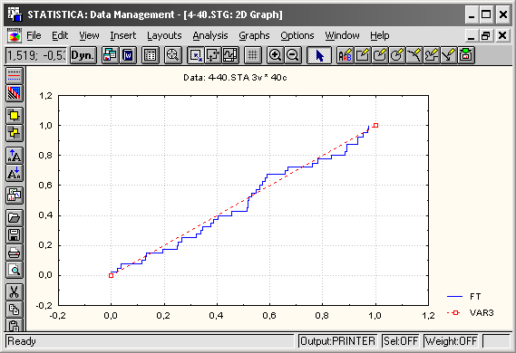
Наблюдаем функции теоретического и эмпирического распределений.
Теперь повторим а) − в) для n = 160, 640. Убедимся в том, что при увеличении n функция эмпирического распределения приближается к теоретической :
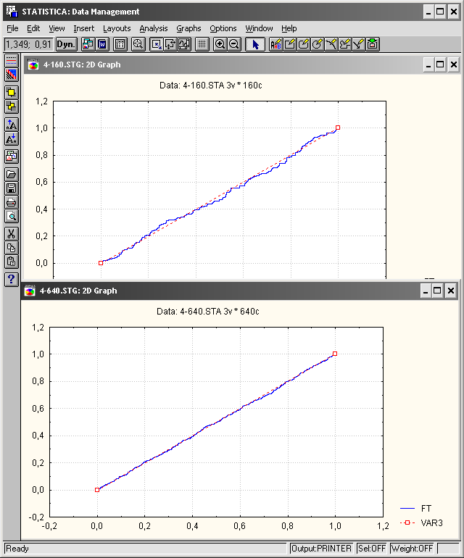

Центральная предельная теорема

Содержание теоремы
Закон больших чисел утверждает , что при n → ∞
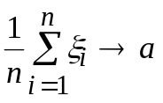,
где а = Mξ_{i}. Центральная предельная теорема утверждает нечто большее, а, именно, что при этом стремлении происходит нормализация:
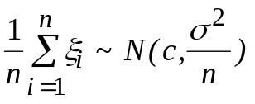, (10)
где 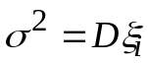, т.е среднеарифметическое при больших n распределено приближенно по нормальному закону с дисперсией σ²/n; этот факт записывают иначе, нормируя сумму:
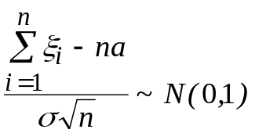.
Приведем формулировку одной из теорем.
Теорема Линдеберга. Если последовательность взаимно нeзависимых случайных величин ξ₁, ξ_{2,}..., ξ_{n},... при любом постоянном τ>0 удовлетворяет условию Линдеберга
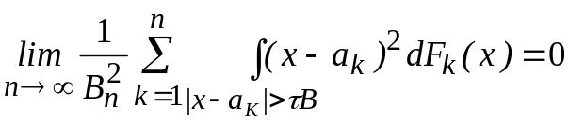,
где 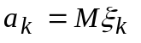, 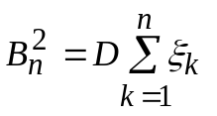, то при n → ∞ равномерно относительно x
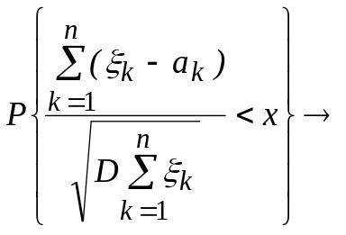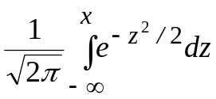 (11)
Следствие. Если независимые случайные величины ξ₁, ξ_{2,}..., ξ_{n},... одинаково распределены и имеют конечную отличную от нуля дисперсию, то выполняется (11).Условие Линдеберга в этом случае, т.е. Mξ_{k}=a, Dξ_{k}=σ², F_{k}(x)=F(x), принимает вид: при любом τ > 0 и при n → ∞
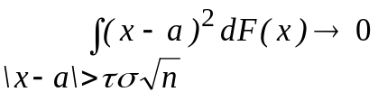 ;
оно, очевидно, выполняется, поскольку интеграл по всей оси, т.е. дисперсия, существует.
Убедимся статистически в том, что сумма нескольких случайных величин распределена приближенно по нормальному закону.

Одинаково распределенные слагаемые .
Сделаем это на примере суммы
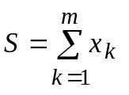 (12)
шести (m = 6) независимых случайных величин, имеющих beta-распределение с параметрами a=b=0.5, плотность которого
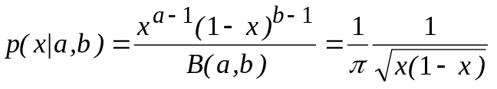 , (13)
где 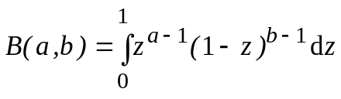 - beta-функция. Плотность при выбранных значениях параметров имеет U-образный вид, весьма далекий от нормального; убедимся в этом, построив график плотности .
чтобы статистически оценить закон распределения для суммы S, cследует многократно, N раз (например, N=500), промоделировать суммирование: получим S₁, S₂,...,S_{N} - выборку для суммы; для этой выборки построим гистограмму и сравним ее визуально с нормальной плотностью.

Выполнение
Подготовим таблицу 9v × 500c для размещения шести выборок, а в последних трех - сумм (для числа слагаемых m = 2, 4, 6).
Специфицируем переменные (столбцы):
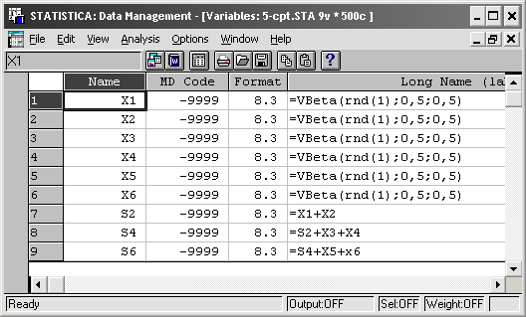
Выполним вычисления:
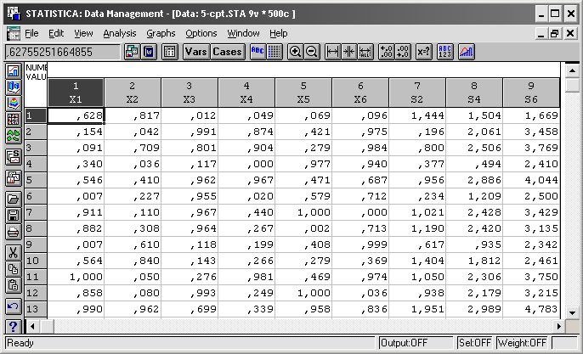
Сравним гистограммы для m = 1, 2, 4, 6 слагаемых. Получим гистограмму для одного слагаемого:
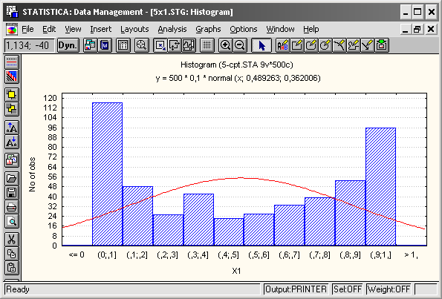
Аналогично получим гистограмму для суммы S2 двух слагаемых, для S4, для S6 (рис.11−рис.13). Все 3 графика разместим на одном экране:
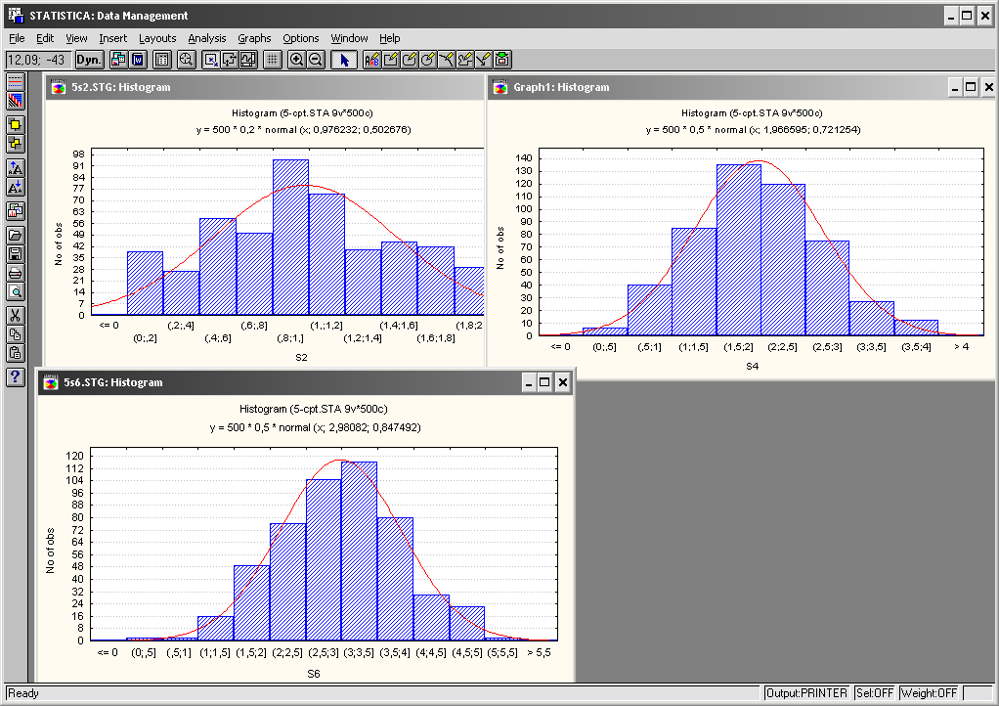
Убеждаемся, что уже при шести, даже четырех (!) слагаемых распределение близко к нормальному; подтверждением тому являются значения статистики Колмогорова - Смирнова К - Sd и уровень значимости p, которые указываются на графиках. Выпишем эти значения для всех 4 вариантов, а графики выведем на печать.
X1: y = 500 * 0,1 * normal (x; 0,489263; 0,362006)
S2: y = 500 * 0,2 * normal (x; 0,976232; 0,502676)
S4: y = 500 * 0,5 * normal (x; 1,966595; 0,721254)
S6: y = 500 * 0,5 * normal (x; 2,98082; 0,847492)

Различно распределенные слагаемые
Распределение суммы сходится к нормальному и в том случае, когда слагаемые распределены по различным законaм.
Задание 1. Оценить экспериментально распределение для суммы 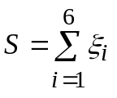 шести слагаемых, распределенных по различным законам; выберем их из семейства beta-распределений (13), задав следующие параметры:

 | 1 | 2 | 3 | 4 | 5 | 6
A | 1 | 0.5 | 1 | 1 | 2 | 2
B | 0.5 | 1 | 1 | 2 | 1 | 2

Сгенерируем выборку для суммы и построим гистограмму для нее. Убедимся в том, что распределение близко к нормальному. Распечатаем гистограммы для слагаемых и для суммы.
Если же в сумме (12) имеется слагаемое, дисперсия которого существенно превышает все остальные, то приближенная нормальность места не имеет.
Задание 2. Проверить это (получить гистограмму), добавив в (12) 7-е слагаемое, имеющее beta-распределение с параметрами a=b=0.5 и умноженное на 1000.

Выполнение
Убедимся в том, что все 6 плотностей далеки от нормальной: построим графики плотностей beta - распределения с параметрами, указанными в таблице:
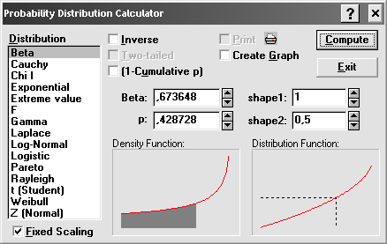
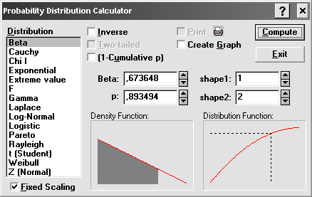
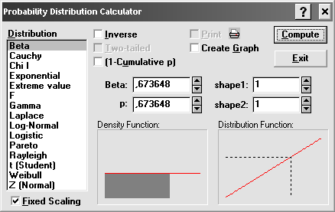
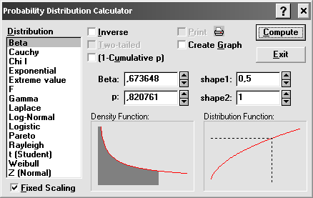
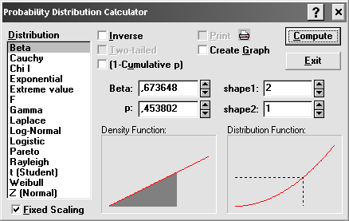
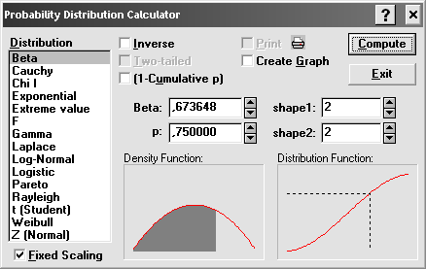

Наблюдаем графики плотности и функции распределения. Все 6 плотностей далеки от нормальной.
Построим гистограмму для суммы:
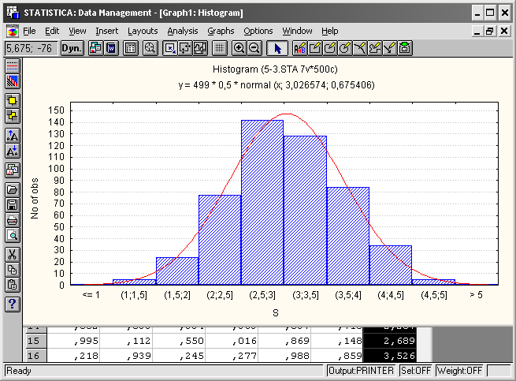
Распределение близко к нормальному.
Добавим слагаемое Х7:
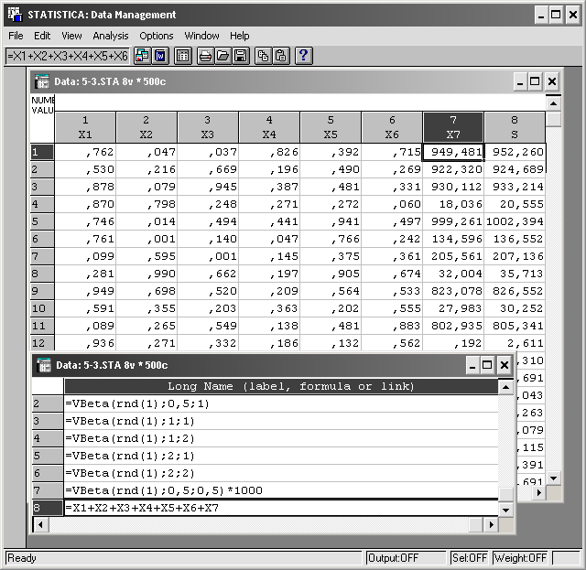
Полученное распределение суммы далеко от нормального:
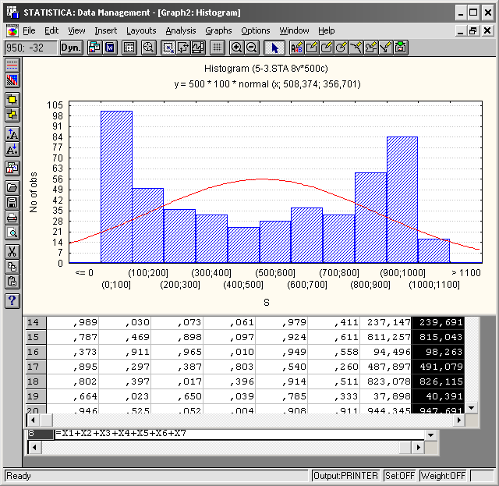
Дисперсия добавленного слагаемого существенно превышает все остальные, приближенная нормальность места не имеет.

